# LEMBAR PERSETUJUAN

**MANAJEMEN KOMUNIKASI KARANG TARUNA MARSI DALAM PEMBERDAYAAN UMKM DI RW 14 KOMPLEK MARGAHAYU KENCANA KABUPATEN BANDUNG**

**Oleh:**

**Dita Cahyani Amallia**

**212050264**

**SKRIPSI**

**Untuk Memenuhi Salah Satu Syarat Ujian Guna Memperoleh Gelar Sarjana**

**Pada Program Studi Ilmu Komunikasi**

**Bandung, 17 September 2025**

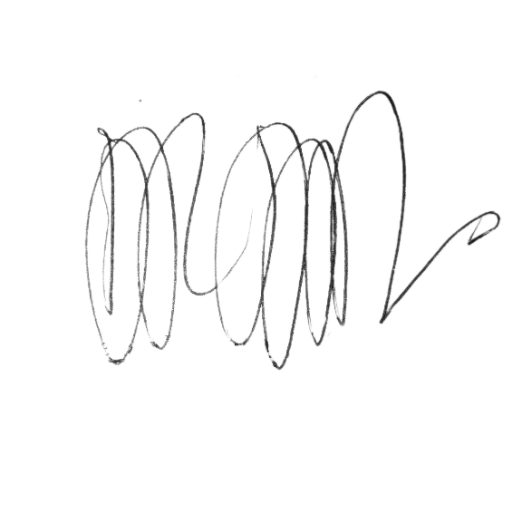Menyetujui,

Pembimbing

**(Dr. H. Deden Ramdhan, M.Si.,CICP, DBA)**

Mengetahui,

Ketua Program Studi Ilmu Komunikasi Dekan FISIP UNPAS

**(Vera Hermawan, S.I.Kom., M.I.Kom) (Dr. Kunkunrat, M.Si)**

**REVISI**

**(LEMBAR PERSETUJUAN PERBAIKAN)**

**SKRIPSI**

Nama : Dita Cahyani Amallia

NPM : 212050264

Tanggal Sidang Akhir : 30 Juni 2025

Program Studi : Ilmu Komunikasi

Judul Usulan Penelitian **“MANAJEMEN KOMUNIKASI KARANG TARUNA MARSI DALAM PEMBERDAYAAN UMKM** **DI RW 14 KOMPLEK MARGAHAYU KENCANA KABUPATEN BANDUNG”**

TELAH DIREVISI DAN DISETUJUI OLEH PENGUJI

|  |  |  |
| --- | --- | --- |
| **NO** | **NAMA** | **TANDA TANGAN** |
| 1 | Yusuf Hartawan, S.Sos.,M.I.Kom |  |
| 2 | Wawan Wartono, S.I.Kom, M.I.Kom |  |

Bandung, 17 September 2025

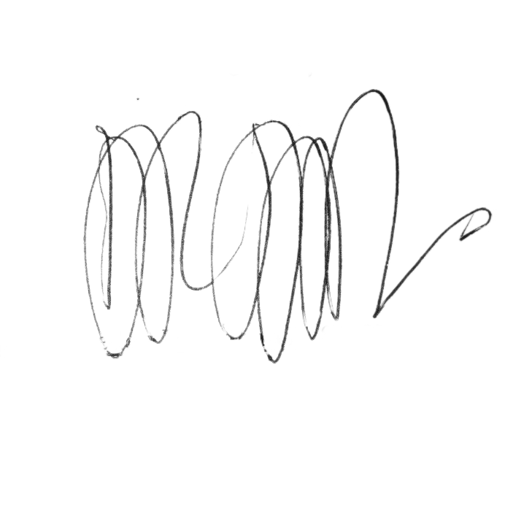Mengetahui,

Pembimbing

**Dr. H. Deden Ramdhan M.Si.,CICP, DBA**